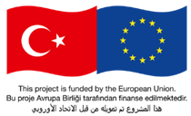

Yenilik Merkezleri
Ticarileşme Yol Haritası Programı

- PROGRAMIN AMACI VE BEKLENEN FAYDASI
Ülkemizde sağlanan çeşitli teşvik, destek ve işbirliği mekanizmalarının da katkısıyla, Ar-Ge ve yenilikçi faaliyetlerinin artırılması ve yaygınlaştırılmasına yönelik önemli ilerlemeler kaydedilmiş olmakla birlikte, temel araştırmadan başlayıp ürünün piyasaya sürülmesine kadar uzanan yenilikçi ve teknolojik ürün üretme sürecinin özellikle ticarileştirme kısmının geliştirilmesine ihtiyaç duyulmaktadır.
Bu çerçevede, programın temel amacı Ar-Ge ve yenilik faaliyetlerinin ticarileştirilmesi yoluyla uluslararası düzeyde rekabetçi, katma değeri yüksek yeni ürünler oluşturulması sürecine katkı vermektir.
Her ilden 4’er firmanın katılacağı program sonrasında, firmaların program kapsamına alınan yenilikçi ürününe ilişkin somut bir ticarileştirme yol haritasının oluşturulması ve firmaların yol haritasında tanımlanan inisiyatiflerden en azından bir bölümüne yönelik (iş modelinin oluşturulması, iş ortağı veya müşteri temini, patent/faydalı model/marka ve endüstriyel tasarım gibi Sınai Haklara yönelik tescil başvurusu, stratejik paydaş-müşteri ve ortaklar ile yapılacak ortaklıklar kapsamında sözleşme taslaklarının geliştirilmesi, ilgili bir kamusal desteğe başvuru gibi) somut bir girişimde bulunması veya bu kapsamda bir gelişme kaydetmesi hedeflenmektedir.
Merkezlerin ve diğer paydaşların devam edecek katkıları ve firmaların ticarileştirme sürecine motive bir şekilde devam etmeleriyle, programın uzun dönemli çıktısının, yenilikçi ürünlerin ekonomiye daha hızlı şekilde kazandırılması ve başarılı şekilde ticarileşen yüksek katma değerli ürün ve hizmetlerin sayısındaki artış olması beklenmektedir.

- ZAMAN PLANI (GANTT CHART)
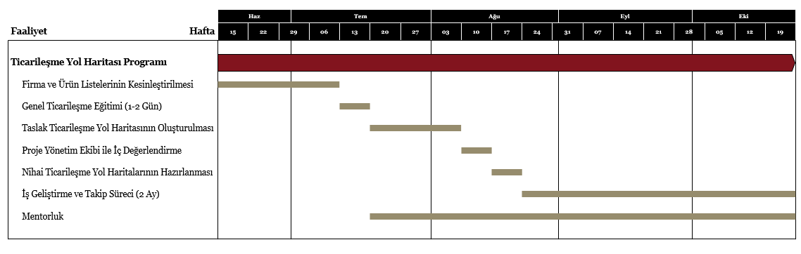

- AKTİVİTE DETAYLARI

- Genel Ticarileştirme Eğitimi (1-2 gün)
Programa katılacak uygun firma ve yenilikçi ürünün tespit edilmesi sonrasında, firmaların teknoloji/yenilik ticarileşme için gerekli olan farkındalık, beceri ve kapasiteyi geliştirebilmesine yönelik temel bazı eğitimleri içeren 1-2 günlük bir eğitim programı düzenlenecektir.
Pilot uygulama aşamasında, Adana ve Mersin’den seçilecek firmalara birlikte tek bir eğitim programı düzenlenecektir. Program yüzyüze sınıf eğitimi şeklinde olabileceği gibi, Covid19 sürecindeki gelişmelere bağlı olarak webcast olarak da yapılabilecektir. Eğitim kapsamında temelde aşağıda belirtilen konulara odaklanılacak olup, Ticarileştirme Programının genel işleyişi ve firmalardan bu süreçteki beklentiler ile ilgili de bilgi verilecektir.
- Yenilikçi ürünlere yönelik ticarileştirme yöntemleri ve iş modeli geliştirme
- Pazar/müşteri araştırması ve doğrulaması yöntemleri
- Yenilikçi pazarlama teknikleri, büyüme stratejisi ve pazarlama kanalı tasarımı
- Müşteri/yatırımcı görüşme ve sunum teknikleri
- FSMH bilgilendirmesi
- Yenilikçi ürün geliştirme ve pazara sunmaya yönelik ilgili kamusal destekler

- Firmaya Özel Ticarileştirme Yol Haritası Raporu Oluşturulması (1 ay)
Eğitim sonrası firmalara atanan mentor eşliğinde, firma için ürün özelinde bir Ticarileştirme Yol Haritası oluşturulacaktır. Ticarileştirme Yol Haritasında belirlenecek ihtiyaç ve inisiyatifler/eylemler şu gibi temel hususlara cevap verebilecektir:
- Ürünün pazara sunulması veya pazar olgunluğunun yükseltilmesi için (varsa) gerekli geliştirme/iyileştirme ihtiyaçları (teknik analizler, test, sertifikasyon, ürün validasyonu, üniversite ve teknik uzmanlarla işbirliği vb)
- Fikri sınai mülkiyet hakları (FSMH) tesisi ve yönetimi
- Pazar/müşteri/ rakip analizine yönelik tespit ve eylemler
- Pazara çıkış/pazarda büyüme ve ticarileştirme stratejileri
- Temel iş modeli oluşturma ve ön finansal fizibilite hazırlama süreçleri

- İş/İşbirliği Geliştirme Desteği ve Takip (2 ay)
Bu süreçte hem hazırlanan yol haritası kapsamında gelişmeler takip edilecek, hem de ticarileştirme sürecine yönelik potansiyel paydaşlara ve işbirliği ağlarına, müşteri, iş ortağı, yatırımcı gibi kritik paydaşlara erişim konusunda belirli destekler verilecektir.

- PROGRAMA KATILIM ŞARTLARI
Ticarileştirme oldukça zahmetli ve maliyetli bir süreç olduğundan, başarı ve çıktı odaklı bir yaklaşım sergilenecek, programa kabul edilecek firmalar ve yenilikçi ürünleri dikkatli bir değerlendirmeye tabi tutulacaktır.
Pilot program her ilden 4’er firmaya uygulanacaktır. Program kapsamında Start-up veya KOBİ niteliği taşıyan firmalar öncelikle hedeflenmektedir. Program, ürün bazlı yürütülecek olup, seçilen her firmanın belirli bir yenilikçi ürünü program kapsamda desteklenecektir.
Firma ve ürünlerinin seçiminde değerlendirilecek temel bazı sorular şunlar olacaktır:
- Firmanın girişime ve ürüne adanmışlığı ne düzeydedir? Firmanın yetkinlik yeterliliği, motivasyonu ve programa aktif katılım isteği var mıdır?
- Firmanın ticarileşme süreçlerini yürütecek yeterli bir ekip yapısı var mıdır?
- Programa dahil edilecek ürün yenilikçi ve teknolojik özellikler taşımakta mıdır?
- Programa dahil edilecek ürün mevcut diğer ürün ve sistemlere göre avantajlı çözümler sunmakta mıdır?
- Yenilikçi ürün ticarileşebilir, pazarda rekabet edebilir özellikler taşımakta mıdır, ürüne yönelik yeterli bir pazar büyüklüğü var mıdır?
- Ürünün en az müşterinin kullanımına sunulabilir prototipi (Minimum Olarak Uygulanabilir Ürün / ‘Minimum Viable Product-MVP’) hazır ve denenmiş midir?
- Yenilikçi ürün, proje kapsamında bölge için belirlenen öncelikli sektörler (gıda-tarım, metal-makine, tekstil-giyim, kimya gibi) içerisinde midir?
- Ürün, ithalat ikamesi ve ihracat artışı sağlayacak, ekonomik çıktı potansiyeli ve katma değeri yüksek bir ürün müdür?
TÜBİTAK, KOSGEB, Teknopark ve benzeri kamu Ar-Ge teşvikleri sonucu ortaya çıkmış yenilikçi ürünler ile patent tescili veya başvurusu olan ürünler tercih sebebi olarak değerlendirilecektir.

